APELLIDOS, NOMBRE: Sánchez Lizuain, Diego
APELLIDOS, NOMBRE: Velasco López, Miguel

Se han de incluir los comandos y códigos empleados en cada uno de los apartados. Los resultados no se darán por válidos si no son precedidos por dichos códigos.

3)

- La dimensión de A es 321*617.

2)

Los valores singulares es la diagonal de la matriz S.

El rango r de A es 321 (rango de S).

Indice_val 15 primeras posiciones
>> indice_val(1:15)

ans =
Columns 1 through 11
0.3191 0.3840 0.4270 0.4614 0.4893 0.5144 0.5381 0.5600 0.5808 0.5996 0.6176
Columns 12 through 15
0.6346 0.6494 0.6637 0.6764

Se alcanza el 50% con k=6

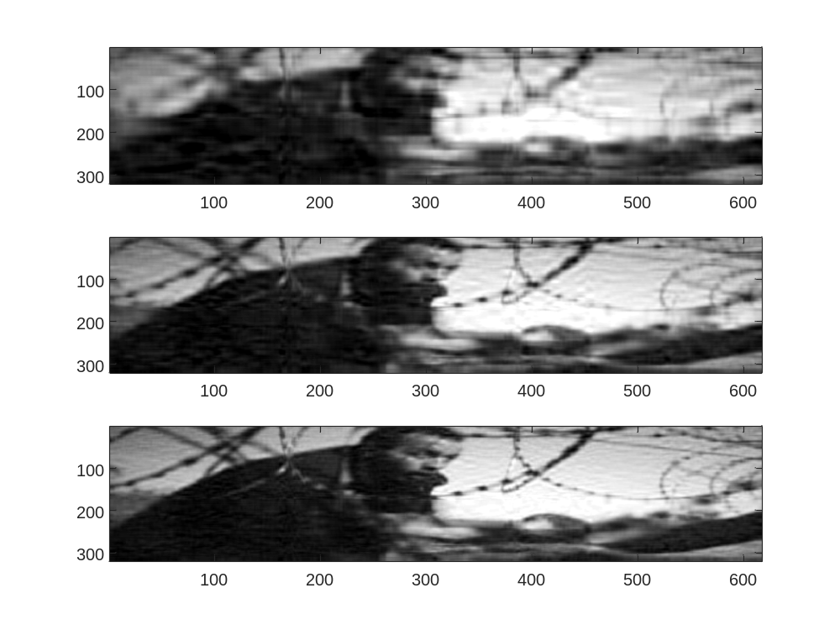

3)

k | Indice_val | Error_relativo_k | Ganancia_k
10 | 0,599648295279557 | 0,0563528996884315 | 4,74105939199321
20 | 0,729703298438560 | 0,0270966677703279 | 9,48211878398643
30 | 0,800359914209813 | 0,0174339577330861 | 14,2231781759796

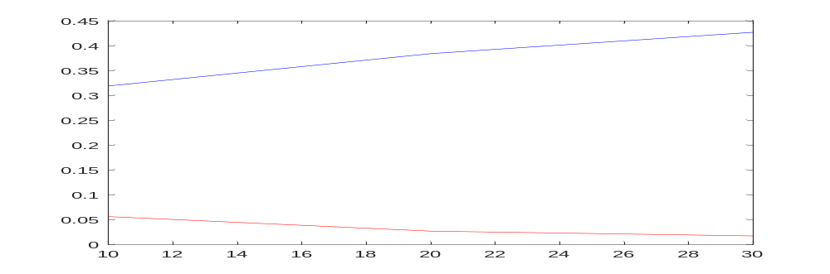

Las primeras 2 columnas son inversamente proporcionales, a medida que se contiene más información menores son los errores.

4)

CODIGO COMPLETO

%1
im=imread('photpress16.jpg');
A=double(im); %A=321*617

%2
[U,S,K]=svd(A);
%el rango de A será 321 pues la dim de S (valores singulares) es 321*321
contador=0;
indice_val=S(1,:)*0;
suma=sum(diag(S));
for k=1:length(S);
[Uk,Sk,Vk]=svds(A,k);
indice_val(k)=sum(diag(Sk))/suma;
end
% Con k=6 ya alcanzamos el 50% de la suma totat (sumatorio k=1...15)

[Uk1,Sk1,Vk1]=svds(A,10);
Ak1=Uk1*Sk1*Vk1';

[Uk2,Sk2,Vk2]=svds(A,20);
Ak2=Uk2*Sk2*Vk2';

[Uk3,Sk3,Vk3]=svds(A,30);
Ak3=Uk3*Sk3*Vk3';

imk1=uint8(Ak1);
imk2=uint8(Ak2);
imk3=uint8(Ak3);

subplot(3,1,1);
imagesc(imk1);
colormap(gray);

subplot(3,1,2);
imagesc(imk2);
colormap(gray);

subplot(3,1,3);
imagesc(imk3);
colormap(gray);

%Se puede apreciar la imagen con k=20 puesto que posee el 72% de la
%informacion

%3
error1=norm(A-Ak1)/norm(A);
error2=norm(A-Ak2)/norm(A);
error3=norm(A-Ak3)/norm(A);

ganancia1=100*10*(1+321+617)/(321*617);
ganancia2=100*20*(1+321+617)/(321*617);
ganancia3=100*30*(1+321+617)/(321*617);

val=indice_val(1:3);
error=[error1 error2 error3];
k=[10,20,30]

figure(2);
plot(k,error,'r',k,val,'b');

